**II. Cách tìm kèo**

Lưu ý: Phương pháp ko đúng tuyệt đối, tỷ lệ đúng chỉ khoảng 70-80%

**Bước 1: Tìm kiếm kèo fair launch ETH tại đây:** <https://etherscan.io/contractsVerified?filter=solc>

*Tìm đến các token hệ ERC-20 ( lưu ý đã tạo token)*

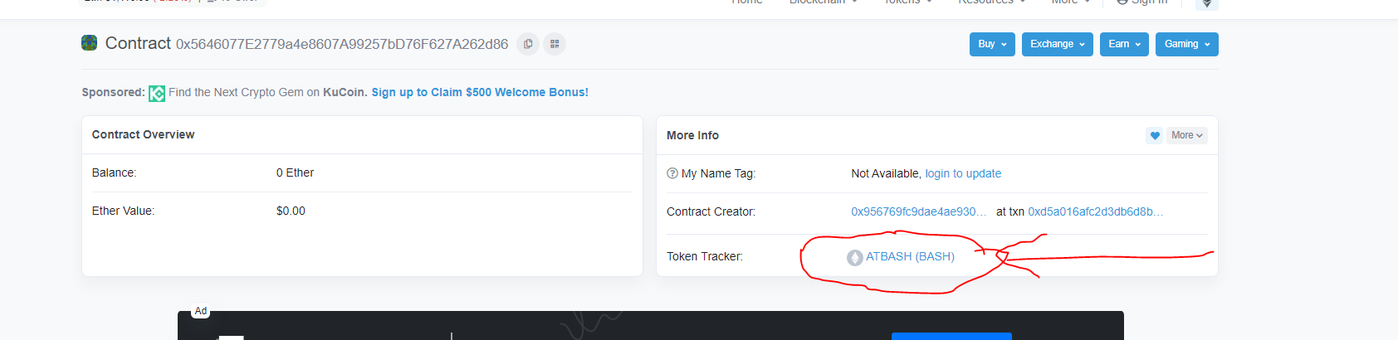

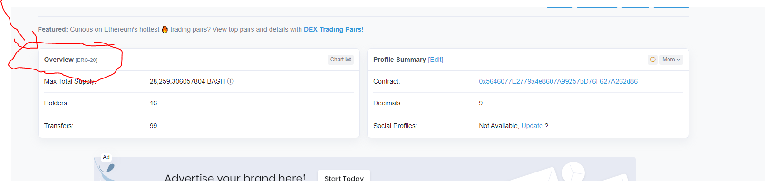

*Lưu lại cả* Compiler Version

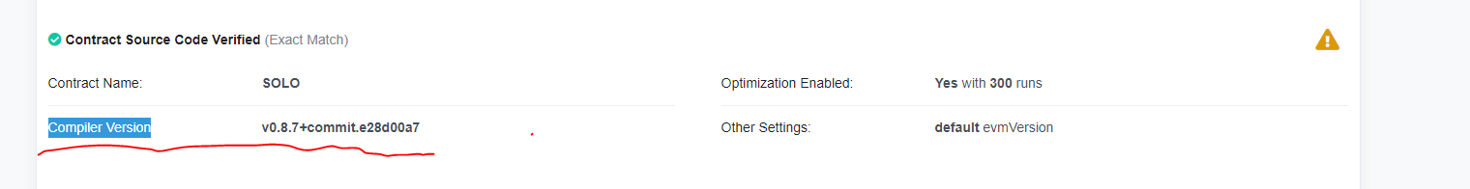

Cơ sở dữ liệu

Tạm thời chỉ cần 1 bảng TokenInfo gồm các trường:

* Token address
* Token name
* Compiler version